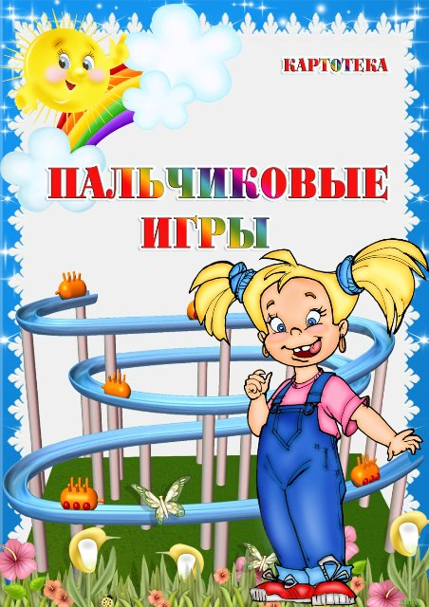

Картотека «Пальчиковые игры для самых маленьких»
«Наши ручки»  Где же наши ручки?  Где же наши ручки?  Где же, где же наши ручки?  Нету наших ручек.  Вот, вот наши ручки,  Вот наши ручки. | Вытягивают ручки вперед  Показывают ручки.  Спрятали ручки за спину  Опять показывают ручки.
«Кулачки»  Кулачки сложили,  Кулачками били.  Тук-тук!  Тук-тук!  Тук-тук! | Сложить кулачки обоих рук  Бьют кулачками.
«Очки»  Бабушка очки надела  И детишек разглядела.  И детишки очки надели  Бабушку разглядели. | Колечки подносят к глазам  Дети повторяют действия за воспитателем.
«Дождик, дождик»  Дождик, дождик,  Кап да кап, кап…  Мокрые дорожки.  Все ровно пойду гулять,  Пусть промокнут ножки. | Дети повернули ладошку кверху и  Указательным пальцем имитируют  Капельки дождя и повторяют за взрослым: «Кап..»
«Пароход»  Пароход плывет по речке,  И пыхтит он словно печка:  Пых, пых… | Дети обе сложенные ладони  поворачивают влево и вправо, повторяют за взрослым: «Пых..»
«Надоели нам дожди»  Дождик, дождик! Подожди!  Надоели нам дожди!  Ты по крышам зачастил,  Ребятишек разбудил. | Дети по очереди поворачивают ладошки кверху и пальцами другой руки имитируют капельки дождя, повторяя за взрослым: «Кап, кап»
«Ладушки, ладушки»  Ладушки, ладушки,  Пекла мама оладушки,  Маслом поливала,  Деткам давала:  «На-на-на» | Дети хлопают в ладошки и повторяют слова: «На-на-на»
«Рыбки»  Рыбки весело резвятся  В чистой тепленькой воде.  То сожмутся,  Разожмутся,  То зароются в песке. | Имитировать движения в соответствии с текстом, повторяя за взрослым слова  текста.
«Ноги ходят по дороге»  Большие ноги  Шли по дороге.  Топ- топ- топ..  Маленькие ножки  Побежали по дорожке  Топ- топ- топ. | Четыре пальца правой руки постукивают по левой руке, дети повторяют текст  за взрослыми.
«Еду к деду, еду к бабе»  Еду, еду к бабе, к деду  На лошадке  В красной шапке,  По ровненькой дорожке,  На одной ножке  Гоп- гоп- гоп… | Дети катают карандаш между ладонями  и повторяют слова за взрослыми:  «Гоп-гоп-гоп»
«Катя гуляет»  Раз, два, три, четыре, пять.  Собираемся гулять.  Завязали Катеньке  Шарфик полосатенький.  Катя по дорожке идет  Топ- топ- топ.. | Дети катают карандаш между ладонями  и повторяют слова: «Топ- топ- топ».
«Белка»  Я – белка в шубке меховой,  Пушистый хвост –  Помощник мой,  Он помогает мне скакать  Везде успею побывать.  Прыг-скок, прыг-скок. | Дети проводят ворсом кисточки по ладошке и повторяю слова за взрослым:  «Прыг-скок, прыг-скок»
«Пришла весна»  Как на лугу, лугу,  По зеленому лугу  Разливается вода,  Расстилается трава,  Расстилается трава,  Трава шелковая. | Дети проводят ворсом щетки по наружной кисти от кончиков пальцев до запястья, повторяют за взрослым слова текста.
«Капустка»  Мы капустку рубим, рубим,  Мы морковку трём, трём  Мы капустку солим, солим  Мы капустку мнём, мнём. | Движения ладонями вверх, вниз.  поглаживание подушечек пальцев.  потираем кулачок о кулачок.  сжимаем и разжимаем кулачки.
«Лошадки»  По дороге белой, гладкой  Скачут пальцы как лошадки  Чок-чок-чок.  Чок-чок-чок.  Скачет резвый табунок | Пальцы скачут по столу,  повторяя текст за взрослым:  «чок-чок , чок-чок»
«Будем пальчики считать»  Раз, два, три, четыре, пять  Будем пальчики считать.  Крепкие и дружные  Все такие нужные.  На другой руке опять  Пальчики быстрые  Хотя не очень чистые. | Дети загибают пальчики на левой руке.  Сжимают и разгибают кулачки.  Дети загибают пальчики на правой руке.  Сжимают и разгибают кулачки.
«Дружат наши дети»  Дружат наши дети  Девочки и мальчики.  Мы с тобой подружим  Маленькие пальчики. | Дети загибают пальчики, начиная с мизинца.
«Моя семья»  Этот пальчик – дедушка.  Этот пальчик – бабушка.  Этот пальчик – папочка.  Этот пальчик – мамочка.  Этот пальчик – я,  Вот и вся моя семья. | По ходу чтения, загибается на ручке  ребенка пальчик, начиная с большого пальчика.
«Белка»  Сидит белка на тележке,  Раздает она орешки.  Лисичке – сестричке,  Воробью, синичке,  Мишке толстопятому,  Заиньке усатому. | Пальчик с лисичкой кланяется  Пальчик с воробышком кланяется  Пальчик с синичкой кланяется  Пальчик с мишкой кланяется  Пальчик с зайчиком кланяется.

«Зимняя прогулка»  Очень холодно зимой,  Но мы пойдем гулять с тобой.  Я надену шубку,  Я надену шарфик,  И еще платок,  А потом красивые,  Теплые пушистые,  Крошки – рукавички  На ручки натяну. | Загибают поочередно левой руки, начиная с мизинца.
Дружно пальчики сгибаем,  Крепко кулачки сжимаем.  Раз, два, три, четыре, пять –  Начинаем разгибать. | Дети сжимают пальцы в кулачки,  а затем расслабляют их и разжимают.
«Ежик»  Ежик топал по дорожке  И грибочки нес в лукошке.  Чтобы грибочки сосчитать,  Нужно пальцы сосчитать. | Дети загибают по очереди пальцы сначала на левой руке, потом на правой руке. В конце упражнения руки у них должны быть сжаты в кулачки.
«Мы рисуем бегемота»  Мы рисуем бегемота.  Кто желает поработать?  Каждый палец рвется в бой  И кивает головой. | Дети сгибают руки в локтях,  Держат кисти перед лицом, сгибают и разгибают пальцы по очереди, начиная  С большого пальца правой руки.
«Зайчата»  Вот встречаются зайчата.  Как согреться нам, ребята?  Чтобы побыстрей согреться,  Надо спинками тереться. | Дети трут тыльные стороны ладоней друг о друга.
«Пальцы – дружная семья»  Пальцы – дружная семья,  Друг без друга им нельзя.  Вот большой!  А это – средний,  Безымянный и последний –  Наш мизинец, малышок!  У-у-у! указательный забыли.  Будем их соединять  И движения выполнять..  Мы рога козы покажем  И рога оленя даже..  Мы про зайку не забудем –  Ушками водить мы будем.  Чтобы четко говорить,  Надо с пальчиками дружить! | Сжимаем пальцы каждой руки в кулачки и разжимаем их.  Поочередно поднимаем пальцы обеих рук кверху.  Каждый палец руки присоединяем поочередно к большому.  Поиграем пальчиками. Выдвигаем указательный и мизинец вперед, загибая остальные пальцы, затем рога поднимаем к голове.  Широко раздвигаем пальцы обеих , скрестив руки, поднимаем ветвистые рога к голове.  Выдвигаем вперед указательные и средние пальцы обеих рук, поднимаем к голове. Двигаем пальцы, наклоняем их вперед, а потом сжимаем пальцы в кулачки и разжимаем.  Каждый палец руки поочередно  Присоединяем к большому.
«Апельсин»  Мы делили апельсин  Апельсин всего один.  Это долька для кота,  Это долька для ежа,  Это долька для улитки,  Это долька для чижа,  Ну а волку – кожура. | Начиная с мизинца, загибать попеременно все пальцы.
«Пять пальчиков»  У детишек – шалунишек,  Девочек и мальчиков,  Знаем мы, на каждой ручке  Пять веселых пальчиков.  Раз, два, три, четыре, пять. | Дети показывают ладони, покачивают  запястьями влево - вправо.  Поочередно загибают пальчики.

